Урок №____ Дата__________
Тема: Знаки препинания при однородных и неоднородных определениях, однородных и неоднородных приложениях.
Цели: повторить ранее изученный материал по теме урока; закрепить навыки пунктуационного анализа предложений с однородными членами; познакомиться с однородными (неоднородными) определениями и приложениями; воспитание языкового чутья.
Тип урока: урок-практикум.
Оборудование: карточки, схемы.

Ход урока.
- Проверка домашнего задания.
1. Беседа по вопросам.
(Один учащийся отвечает на вопросы.)
— Когда ставится запятая при однородных членах предложения?
— Когда не ставится запятая в предложениях с однородными членами?
2. Взаимопроверка упражнения 394.
3. Работа по карточкам.
3. Синтаксический анализ предложения с однородными членами. Составление схемы.
Парень был широкоплеч, коренастый, русый, с загорелым и обветренным лицом и с большими голубыми глазами, смотревшими на Челкаша доверчиво и добродушно.
- Каковы стилистические особенности однородных членов в предложении?
II. Работа по теме урока.
1. Беседа с классом.
- Что такое определение?
- Какие бывают определения? (Согласованные и несогласованные.)
- Чем выражены согласованные определения? Несогласованные?
2. Обобщение знаний об однородных и неоднородных определениях.
(Чтение § 80. Анализ теоретического материала. Задание: придумать и записать предложения на каждый пункт правила. Проверка выполненного задания.)
- Чем отличаются однородные определения от неоднородных?
- Выполнение упражнений.
(Упражнение 400 (устно), 397 (письменно - выборочно; выписать три предложения с однородными и три - с неоднородными определениями).
4. Обобщение знаний об однородных и неоднородных приложениях.
- Что такое приложение?
- Какие вы знаете виды приложений?
- Влияет ли вид приложения на обособление?
(Чтение §81. Анализ теоретического материала. Задание: придумать и записать предложения на каждый пункт правила. Проверка выполненного задания.)
- Могут ли быть случаи авторской пунктуации при определениях и приложениях?
5. Выполнение упражнения 401.
Письменно - выборочно: выписать два предложения с однородными, два - с неоднородными приложениями.
- Р./р. Послушайте отрывок из статьи популярного молодёжного журнала. Ответьте на вопросы и выполните задания.

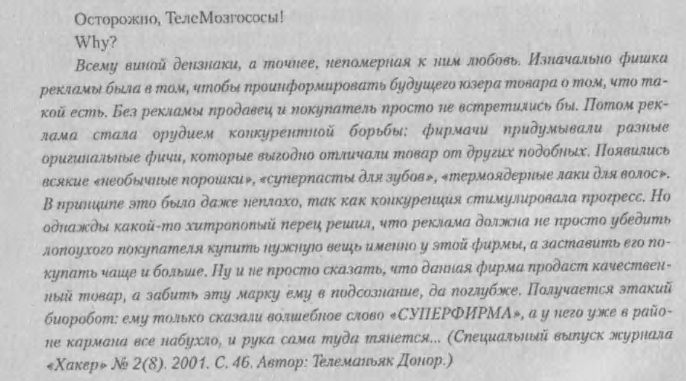

- Определите тему, которой посвящена статья.
- Как вы думаете, почему авторы обратились к молодёжному сленгу?
- Понятно ли вам содержание статьи?
- Ваше отношение к употреблению молодёжного сленга в информационных изданиях, художественной литературе, в теле – и радиопрограммах?

IV. Итог урока.
V. Домашнее задание.

1.§ 80,81.
2. Упражнение 402.

